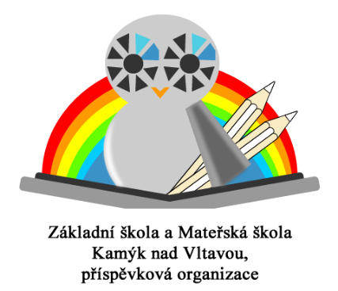 | Základní škola a Mateřská škola Kamýk nad Vltavou,  příspěvková organizace Kamýk nad Vltavou 141, PSČ 262 63; tel.: 731 411 924; e-mail: skola@zsmskamyknv.cz

Věc: Žádost o snížení / odpuštění úplaty za zájmové vzdělávání

Žádám o snížení / odpuštění úplaty za zájmové vzdělávání pro mého syna/moji dceru
JMÉNO A PŘÍJMENÍ DÍTĚTE: …………………………………………………………….,
DATUM NAROZENÍ: …………..………..,
ADRESA BYDLIŠTĚ: ……………………………………………………………………….
z důvodu, že mi jako zákonnému zástupci vznikl nárok na sociální dávku/příspěvek
……….……….………………................................................................................................... .
Tuto skutečnost dokládám Oznámením o přiznání sociální dávky/příspěvku
…................................................................................................................................................. .

Jméno a příjmení zákonného zástupce: ………………………………………….

Dne …………………………… ……..……………………………
podpis zákonného zástupce

